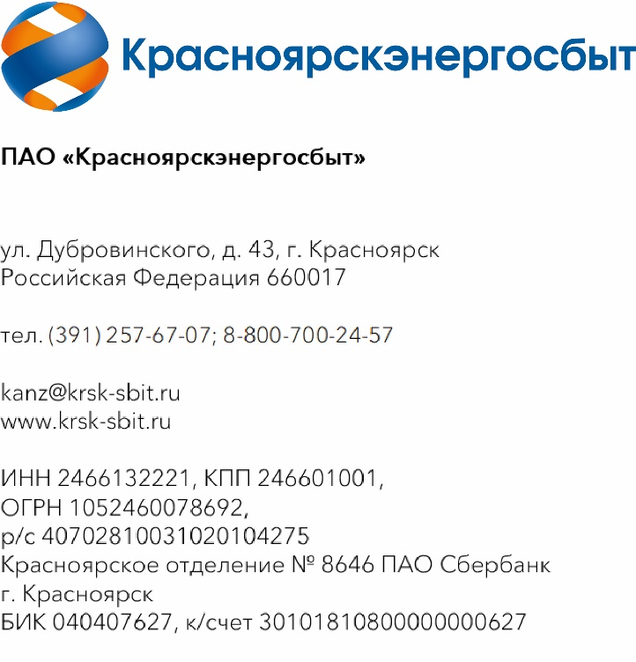

О заключении договоров электроснабжения

ПАО «Красноярскэнергосбыт» обращает Ваше внимание, что расчет размера платы за потребленную электрическую энергию производится в соответствии с Правилами.
В соответствии пунктом 33 Правил, потребитель имеет право при наличии индивидуального, общего (квартирного) или комнатного прибора учета ежемесячно снимать его показания и передавать полученные показания исполнителю.
В случае, если собственники жилых помещений указанного многоквартирного дома не воспользуются своим правом передачи показаний приборов учета электрической энергии в адрес ПАО «Красноярскэнергосбыт», объем потребления по жилым помещениям не будет рассчитан, соответственно будет отражен в объемах потребления по общедомовому прибору учета.
При передаче фактических показаний индивидуальных приборов учета электрической энергии в адрес ПАО «Красноярскэнергосбыт» в месяце, следующем за месяцем заключения договоров электроснабжения, будет произведен расчет начислений с показаний приборов учета на момент допуска в эксплуатацию, в связи с чем предлагаем Вам проинформировать потребителей о необходимости ежемесячной передачи фактических показаний индивидуальных приборов учета в адрес ПАО «Красноярскэнергосбыт».

Передавать показания индивидуальных приборов учета в адрес ПАО «Красноярскэнергосбыт» можно не позднее 25-го числа текущего расчетного месяца.
Приоритетные способы передачи показаний приборов учета в ПАО «Красноярскэнергосбыт»:
• Личный кабинет на сайте или в мобильном приложении;
• Сервис быстрой передачи показаний на сайте. Главная страница → Частным клиентам → Передать показания. Сервис доступен всем клиентам, НЕЗАВИСИМО от регистрации в личном кабинете клиента;
• Голосовой помощник Алёна. Телефон 8-800-700-24-57. Звонок бесплатный;
• Яндекс Алиса.
Дополнительные способы передачи показаний приборов учета в ПАО «Красноярскэнергосбыт»:
• Инфоматы и интерактивные терминалы в единых расчетных информационных центрах ПАО «Красноярскэнергосбыт»;
• Терминалы платежка (г. Красноярск);
• Портал ГИС ЖКХ, приложение «ГосУслуги. Дом»;
• Единый контактный центр 122. Звонок бесплатный. После соединения необходимо сказать: «ПЕРЕДАЧА ПОКАЗАНИЙ» и действовать подсказкам голосового помощника (назвать лицевой счет или адрес).

Дополнительно сообщаем, что собственник помещения может зарегистрироваться в личном кабинете клиента ПАО «Красноярскэнергосбыт» на сайте www.krsk-sbit.ru.
В нем содержится вся информация, необходимая клиенту: показания приборов учета, расход электрической энергии, начисления, оплаты и многое другое.
А также информация о плановых и аварийных отключениях, напоминания о сроках оплаты и передачи показаний, полезные новости, информация об акциях наших партнеров.
Кроме того, ПАО «Красноярскэнергосбыт» открыло официальный информационный канал в национальном мессенджере МАХ с возможностью решения вопросов через чат – бот.

Так же ПАО «Красноярскэнергосбыт» предлагает отказаться от бумажной квитанции и перейти на получение квитанций в электронном формате. Такие квитанции приходят, по выбору собственника, по электронной почте или в личный кабинет клиента на сайте ПАО «Красноярскэнергосбыт».
Оформить заявку на получение электронных квитанций можно несколькими способами:
1. в личном кабинете на сайте www.krsk-sbit.ru;
2. посредством обращения в контактный центр по тел. 8-800-700-24-57;
3. через сервис «Видеозвонок» на сайте компании;
4. в любом офисе компании;
5. через интернет-приемную на сайте www.krsk-sbit.ru;
6. посредством направления заявления на электронный адрес организации kanz@kes.esc-rushydro.ru.
* Если используется способ 5-6, то потребуется приложить фото или скан-копии паспорта с пропиской, правоустанавливающего документа на жилое помещение, анкеты-согласия (прилагается) и заявления в свободной форме на получение электронной квитанции. Это необходимо для идентификации заявителя и подтверждения его права на изменение способа доставки платежного документа.
Подписка на электронную квитанцию позволит собственнику:
• получать платежный документ своевременно;
• иметь доступ к документу для своевременной оплаты потреблённой электроэнергии, даже находясь за пределами региона (например, в командировке);
• свести к минимуму вероятность потери платежного документа при доставке;
• минимизировать возможность неправомерного доступа к личной информации, указанной в платежном документе;
• оперативно получать информацию об изменениях в тарифах, важных новшествах в действующем законодательстве в сфере энергоснабжения.

